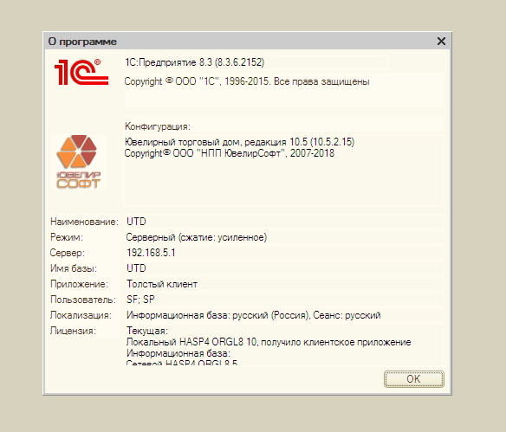

Для представленной конфигурации 1С требуется настроить выгрузку универсального отчета(ов) по расписанию на диск OneDrive. Если отчетов несколько, в каждую папку свой вид отчета
Планируется ежедневная выгрузка за прошедшие сутки.
1С расположена на сервере организации.
Требуются следующие данные:
- Дата
- Салон (точка продажи, мб. Склад)
- Номер чека
- Сумма чека
- НДС
- Номенклатура товаров в чеке
- Покупатель (контрагент)
- Справочник номенклатуры
- Справочник покупателей
- Справочник торговых точек
- Себестоимость товара (в разрезе номенклатуры)

